Πίνακες

Άσκηση 1

Δημιουργήστε τον παρακάτω πίνακα με το εβδομαδιαίο ωρολόγιο πρόγραμμά σας. Μπορείτε να προσθέσετε, αν χρειάζεται, περισσότερες γραμμές ή/και στήλες.

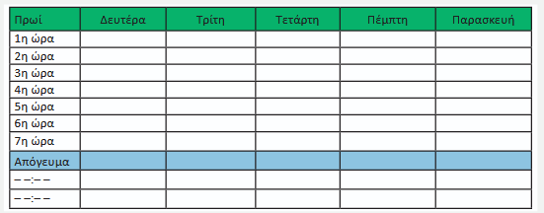

Άσκηση 2

Στον παρακάτω πίνακα να σβήσετε τις γραμμές με τα μαθήματα που δε διδάσκεστε.

Μάθημα | Βαθμός
Ιστορία | 18
Θρησκευτικά | 13
Αγγλικά | 14
Γαλλικά | 13
Γεωγραφία | 12
Καλλιτεχνικά | 20
Μουσική | 16
Πληροφορική | 13
Τεχνολογία | 13
Φυσική | 12
Χημεία | 20
Κηπουρική | 15
Μαθηματικά | 12
Δασοπονία | 18
Γυμναστική | 14
Οικιακή Οικονομία | 10

Στον παρακάτω πίνακα να προσθέσετε γραμμές με τις ημέρες που λείπουν

Ημέρα Εβδομάδας | Θερμοκρασία
Κυριακή | 18
Δευτέρα | 13
Τρίτη | 14
Παρασκευή | 20
Σάββατο | 16
Κυριακή | 13

Στον παρακάτω πίνακα να προσθέσετε στήλες για το Α και Β τρίμηνο..

Μάθημα | Γ Τρίμηνο
Ιστορία | 18
Θρησκευτικά | 13
Αγγλικά | 14
Γαλλικά | 13
Γεωγραφία | 12
Καλλιτεχνικά | 20
Μουσική | 16
Πληροφορική | 13
Τεχνολογία | 13
Φυσική | 12
Χημεία | 20

